# VISIÓ PER COMPUTADOR

Sessió 6 de Laboratori

**Facultat d'Informàtica de Barcelona**

**Manel Frigola Joan Climent**

**Barcelona, Octubre de 2020**

**1. Continguts de la sessió**

L’objectiu de la sessió és el introduir-nos en les tècniques d’operacions morfològiques d’imatges. En concret es treballaran els següents conceptes:

* Watershed
* Tophat

**2. Exercicis de la sessió**

En la sessió de laboratori caldrà que contesteu a les següent qüestions, realitzeu els exercicis proposats i ho entregueu al racó en un informe en format pdf abans de la següent sessió.

1. 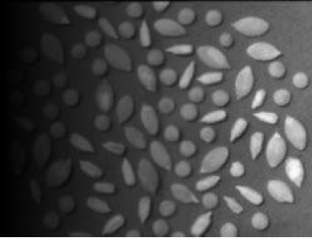Elimineu la il·luminació no-homogènia de la següent imatge i comptabilitzeu el nombre de llavors.
2. Elimineu les cèl·lules de color violaci i comptabilitzeu el nombre de cèl·lules vermelles en la imatge següent (cel_x2.jpg). Indiqueu el valor del comptatge alhora que mostreu amb una creu superposada les cèl·lules que s’estan comptabilitzant en la imatge original.

